Министерство образования и науки Российской Федерации

Федеральное государственное бюджетное образовательное учреждение высшего образования

**«Пермский национальный исследовательский политехнический университет»**

Кафедра **«**Информационные технологии и автоматизированные системы**»**

**ОТЧЕТ**

Дисциплина: «Основы алгоритмизации и программирования»

Семестр 2

Тема: Очереди.

Выполнил работу

Студент группы РИС-22-1Б

Поважный В. Е.

Проверил

Доцент кафедры ИТАС

Полякова О.А.

г. Пермь-2023

**Введение**

Для выполнения лабораторной работы требуется сделать отчет программы. Создание программ – отличный способ практики программирования.

**Постановка задачи**

Реализовать метод очередей при помощи классов. Требуется написать функции добавления и удаления элементов, а также дополнительные функции и методы очередей.

**Код программы**

#include <iostream>

#define _SIZE 1000

using namespace std;

struct Queue

{

int* arr;

int capacity;

int front;

int rear;

int count;

Queue(int size = _SIZE);

~Queue();

int dequeue();

void enqueue(int x);

int peek();

int size();

bool isEmpty();

bool isFull();

};

Queue::Queue(int size)

{

arr = new int[size];

capacity = size;

front = 0;

rear = -1;

count = 0;

}

Queue::~Queue() {

delete[] arr;

}

int Queue::dequeue()

{

if (isEmpty())

{

cout << "Underflow\nProgram Terminated\n";

exit(EXIT_FAILURE);

}

int x = arr[front];

cout << "Removing " << x << endl;

front = (front + 1) % capacity;

count--;

return x;

}

void Queue::enqueue(int item)

{

if (isFull())

{

cout << "Overflow\nProgram Terminated\n";

exit(EXIT_FAILURE);

}

cout << "Inserting " << item << endl;

rear = (rear + 1) % capacity;

arr[rear] = item;

count++;

}

int Queue::peek()

{

if (isEmpty())

{

cout << "Underflow\nProgram Terminated\n";

exit(EXIT_FAILURE);

}

return arr[front];

}

int Queue::size()

{

return count;

}

bool Queue::isEmpty()

{

return (size() == 0);

}

bool Queue::isFull()

{

return (size() == capacity);

}

**Вывод программы**

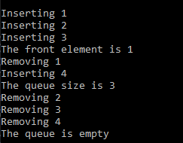

***Рисунок 1 – вывод программы***

**Блок-схема**

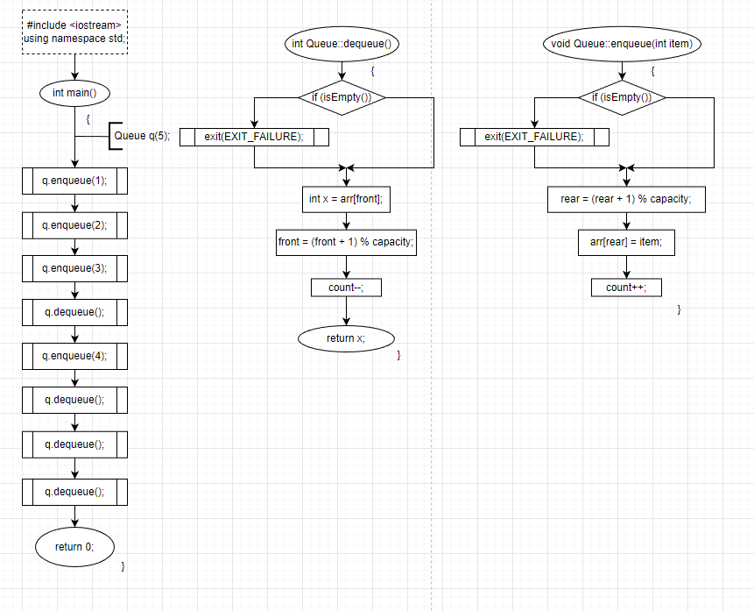

***Рисунок 3 – Схема алгоритма программы***

**Вывод**

Программа выполняет свою задачу.

**Заключение**

Для решения задачи потребовались знания языка программирования, а конкретнее C++. Программа выполняет те условия, что были указаны в постановке задачи и работает без проблем.